一氧化碳变送
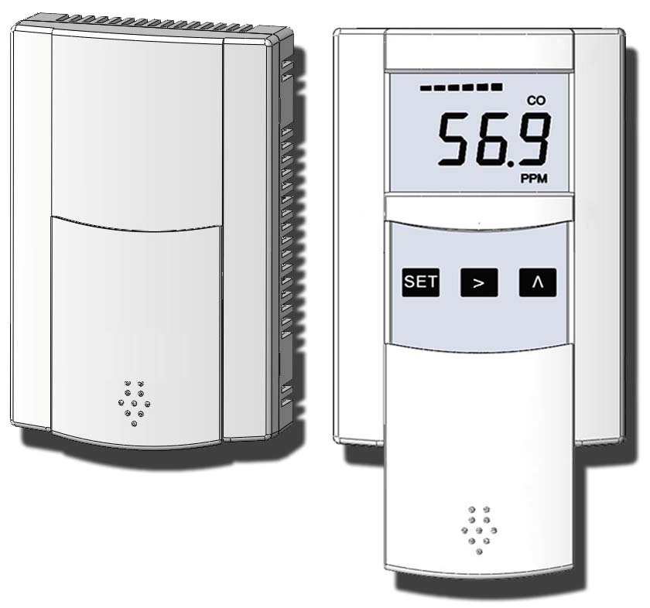
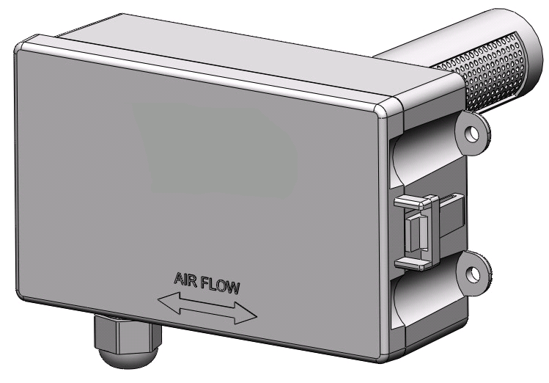

ACO-U-R 室内一氧化碳变送器
ACO-U-D 风道一氧化碳变送器

使用范围
建筑通风、节能和相关标准规定，在车库或机动车维修和操作车间等建筑物内，应根据使用情况对通风系统进行启停控制，或根据CO浓度进行自动运行控制。产品可应用于这些环境的CO浓度和温度检测与控制，实现监控通风系统，有效减少能源消耗，满足相关规定。
主要特点

● 环保型电化学传感器，提供准确，可靠和灵敏的长期监测
● 相比普通电化学传感器1~3年寿命，本传感器寿命更长达超过5年,保证用户利益
● 相比普通电化学传感器6~12月检定周期，本传感器在3年以上的使用期内无需另外检定，仍可保持5%精度，长期稳定性优异
● 数字技术应用，多种输出可选，有过压及反接保护措施，高可靠性和抗干扰能力
● 较宽的工作温度范围
● 轻巧外壳，美观大方，安装方便
● 配备MMI后，具有多种参数设定、修改、校正功能，并能实现独立控制功能

技术指标
CO传感器 | 环保型电化学气体传感器
量程 | 0~100ppm, 或其它 ( 0~400ppm )
精度 | <±5%@ 0~400ppm
漂移 | <5% or 10ppm取大者
温度传感器 | 高精度热敏电阻
量程 | 0~50℃，或其它(-10~60℃)
精度 | ±0.5℃ @ 25℃ ( ≥1m/s流速空气 )
输出 | 4~20mA，0~10VDC，RS485/Modbus  OUT1: T, OUT2: CO
继电器 | 2×SPST，1A/30VDC，0.5A/125VAC
响应时间 | ≤ 60s
负载 | ≤600Ω(电流)，≥2KΩ(电压)
电源 | 18~30VAC/DC
显示 | 大屏幕LCD数字显示 ( CMW可选 )
显示精度 | 1ppm
工作环境 | -10~60℃(连续)/-40~70℃(间歇),  0~95%RH(非冷凝)
外壳材料 | 防火ABS
防护等级 | IP30 (ACO-U-R)  IP65 (ACO-U-D)

接线图
由于选型不同，其端子及接线会不同，具体应按产品上盖内侧接线图接线。

外型尺寸图(mm)
挂墙型安装说明

● 如图所示，挂墙安装时底盒应紧贴墙面，并垂直安装。应远离冷、热及加湿源等地点。
● 取安装盒上盖时，用力按住侧面的卡扣位置向外拉，或用一字螺丝刀在卡扣处轻扭即可。
● 将连接线从底盒孔引出，用配件中提供的2个M4*25螺钉将变送器垂直安装在标准的电气底盒上（该底盒一般已经预埋在墙内）。
● 按照接线图正确接线，并将上盖安装好。

管道型安装说明

● 应保证风管内气流的方向与上盖标示的方向一致。
● 在管道上钻1个直径为32mm和3个直径为3mm的孔，将密封垫套在探头上，并将探头插入到风管中，然后用提供的3个螺丝，将底盒紧固在管道上。安装时应确保所有的安装孔密封良好。
● 打开上盖连接好必要的连线，从索头处引出接线后锁紧索头，最后安装好上盖。
● 由于可能的负压，必须避免环境空气被吸入安装盒。因此必须保证上盖与底盒密封、索头与底盒密封及引线与索头内的密封。这样才能保证空气进入安装盒中的唯一通道是探头。同时才能保证整体安装盒达到IP65的密封。

注意事项

● 不适于在含高浓度H₂气体环境中使用，H₂气体干扰会导致误差偏大。
● 在空气流通极慢速情况下，由于变送器自发热不易散热因素，会导致温度测量输出增大。
● 传感器正常环境使用1-3年后，可能需要校准偏移或重新标定。
● 安装及接线过程中应断电操作。当使用24VAC电源时，建议使用独立的变压器。当与其它控制器、变送器或阀门驱动器等设备共用一个24VAC变压器时，应确保极性(24V和GND)连接完全正确，否则会带来不可预知情况，甚至损坏这些设备。

品质保证

自出厂日起18个月内，基于正常使用和非人为损坏，对产品提供免费工厂维修服务。

